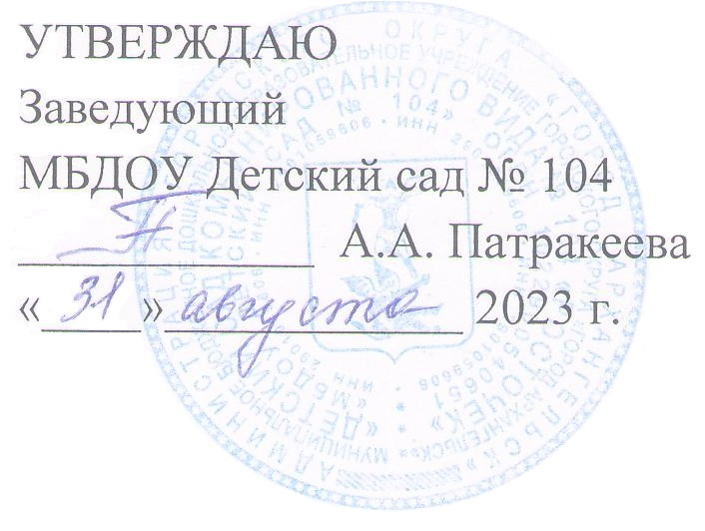
Расписание образовательной деятельности в средней группе № 8

 | Утро |  |  | Вечер
Дни недели | Образовательная  деятельность | Время  проведения | Педагог | Образовательная  деятельность по  дополнительному  образованию | Время  проведения | Педагог
Понедельник | Физическое развитие  Окружающий мир и ОБЖ | 9.00 – 9.20  9.30 – 9.50 | инструктор по ФК  воспитатель | Психологическое ОД | 15.20 – 15.40 | педагог-психолог
Вторник | Математическое и  сенсорное развитие  Музыкальное развитие | 9.00 – 9.20  9.40 — 10.00 | воспитатель  музыкальный  руководитель | Конструирование  в совместной деятельности | по режиму дня | воспитатель
Среда | Развитие речи  Рисование  Физическое развитие  (на прогулке) | 9.00 – 9.20  9.30 – 9.50  11.15 - 11.30 | воспитатель  воспитатель | Ознакомление с  художественной литературой и фольклором в совместной деятельности | по режиму дня | воспитатель
Четверг | Ознакомление с  природой и ОБЖ  Музыкальное развитие | 9.00 - 9.20  9.40 — 10.00 | воспитатель  музыкальный  руководитель | Опытно-экспериментальная  в совместной деятельности | по режиму дня
Пятница | Лепка/Аппликация  Физическое развитие | 9.00 - 9.20  9.30 — 9.50 | воспитатель  инструктор по физической культуре | Культурно-досуговая  деятельность | по режиму дня | воспитатель

Утренняя гимнастика | 8.10 − 8.20 | музыкальный зал

